Galium mollugo s.l. , Kleines Wiesen-Labkraut
[Rubiaceae, Kaffeegewächse]

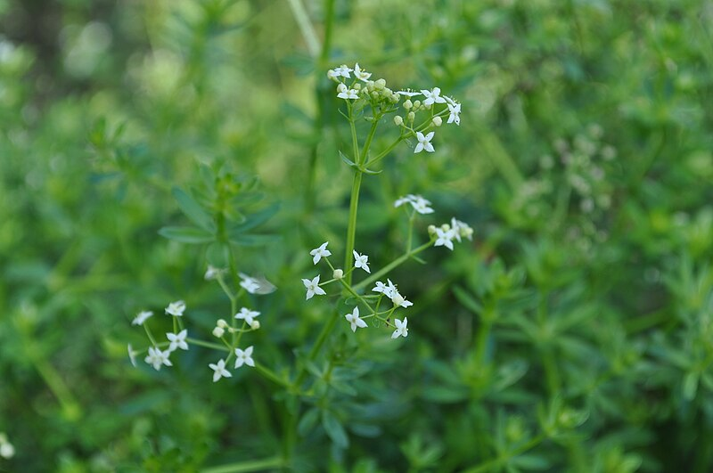

Merkmale: Dieser ausdauernde Hemikryptophyt erreicht eine Höhe von 30-80(100) cm.
Der Stängel ist aufrecht oder liegend und kahl bis zerstreut behaart. Die Laubblätter sind länglich-lanzettlich und glatt.
Die weißen Blüten sind kreuzförmig zu einem lockeren Blütenstand angeordnet und besitzen grannig-zugespitze Kronzipfel.
Die Früchte sind kahl.
Ökologie: Galium mollugo s.l. kommt in Wiesen und in Hartauwälder vor.
Blütezeit: Mai bis Juli
Höhenstufe: collin bis montan
Rote Liste Nordtirol¹: LC
Rote Liste Osttirol¹: LC
Rote Liste Österreich²: LC
L | T | K | F | R | N | S
7 | 6 | i | 5 | 6 | 5 | 1

Zeigerwerte:

